**Öffentliche Bekanntmachung**

**- Bebauungsplanverfahren „Kirchplatz, 1. Änderung“ in Spraitbach, Gemarkung Spraitbach**

**- Bebauungsplan „Kirchplatz, 1. Änderung“ und zugehörige Satzung über örtliche Bauvorschriften**

**- Aufstellungsbeschluss**

Der Gemeinderat der Gemeinde Spraitbach hat in öffentlicher Sitzung am 30.01.2025 gemäß § 1 Abs. 3 Baugesetzbuch (BauGB) i. V. m. § 1 Abs. 8 BauGB und § 2 Abs. 1 BauGB die Aufstellung des Bebauungsplans „Kirchplatz, 1. Änderung“ und der zugehörigen Satzung über örtliche Bauvorschriften beschlossen. Der Bebauungsplan wird im Vereinfachten Verfahren gemäß § 13 BauGB aufgestellt. Bei dem Verfahren erfolgt die Änderung des gegenwärtig rechtskräftigen Bebauungsplans „Kirchplatz“.

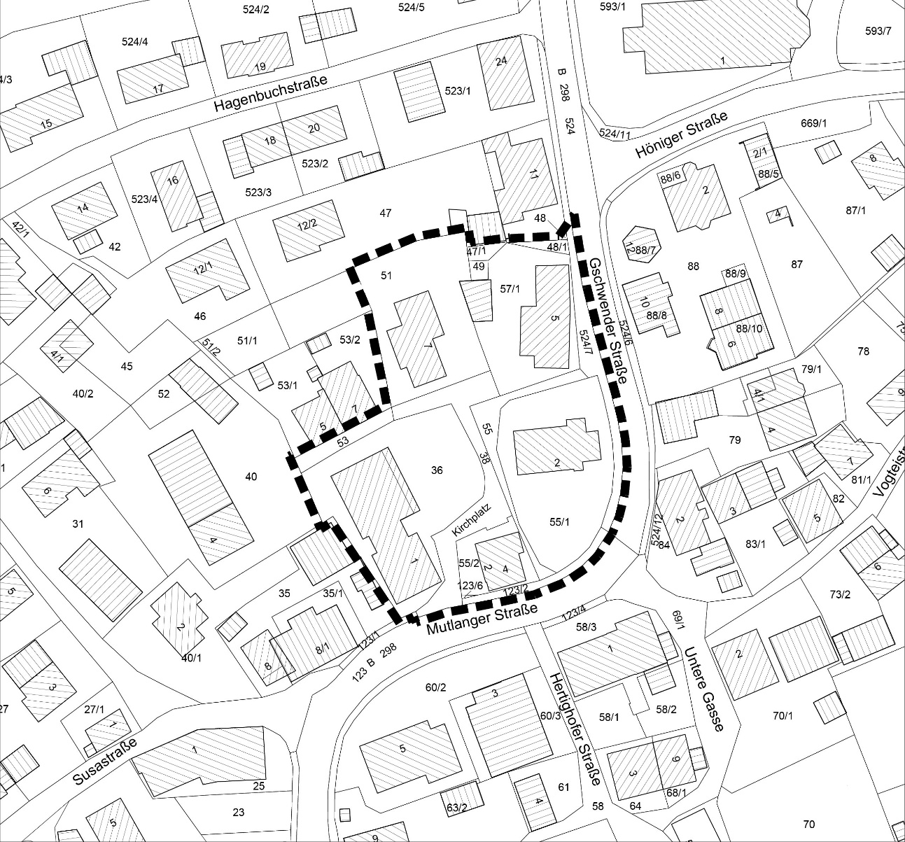Das Plangebiet befindet sich in zentraler Lage Spraitbachs. Es erstreckt sich nördlich der Mutlanger Straße und westlich der Gschwender Straße. Unter anderem schließt der Geltungsbereich die St. Michaelskirche, das Rathaus mit dem historischen Teil und dem modernen Anbau und das Evangelische Pfarramt ein. Der Geltungsbereich umfasst eine Fläche von ca. 0,5 ha und schließt die Flurstücke 36; 38 (Straße); 47/1; 48/1; 49; 53; 55 (Weg/Fußweg); 55/1; 55/2; 57/1; 123/2 (Weg, Fußweg) und 123/6 vollständig sowie die Flurstücke 48; 51 und 524/7 (Weg, Fußweg) teilweise ein. Maßgeblich für den Geltungsbereich ist der Abgrenzungsplan gemäß beigefügter Plandarstellung:

*Abgrenzungsplan 09.01.2025, ohne Maßstab*

Der Änderungsbedarf für den Bebauungsplan „Kirchplatz“ ergibt sich durch die angestrebte Aufstellung der Gestaltungssatzung „Ortskern“. Der Bebauungsplan enthält über die integrierten örtlichen Bauvorschriften teilweise Themen, die künftig durch die Gestaltungssatzung zeitgemäßer und tiefgreifender geregelt werden sollen. Dies betrifft die äußere Gestaltung baulicher Anlagen, Werbeanlagen und Außenantennen.

Damit in den beiden Planwerken nicht Festsetzungen enthalten sein werden, die sich widersprechen, soll eine Änderung des Bebauungsplans „Kirchplatz“ vorgenommen werden. Hierfür erfolgt die Aufstellung des Bebauungsplans „Kirchplatz, 1. Änderung“. Die Themen der äußeren Gestaltung baulicher Anlagen, der Werbeanlagen und der Außenantennen werden bei der Änderung gestrichen.

Die weiteren Themen des Bebauungsplans bleiben hingegen bei der Änderung des Bebauungsplans erhalten. Diese sind weiterhin sinnvoll und bilden keinen Konflikt zu den künftig über die Gestaltungssatzung geregelten Themen. Auf diese Weise können sich beide Planwerke gegenseitig ergänzen.

Als Verfahren für die Aufstellung des Bebauungsplans „Kirchplatz, 1. Änderung“ hat der Gemeinderat das Vereinfachte Verfahren gemäß § 13 BauGB beschlossen. Im vorgesehenen Verfahren wird von der Umweltprüfung nach § 2 Abs. 4 BauGB, von dem Umweltbericht nach § 2a BauGB, von der Angabe nach § 3 Abs. 2 Satz 4 BauGB, welche Arten umweltbezogener Informationen verfügbar sind, sowie von der zusammenfassenden Erklärung nach § 10a Abs. 1 BauGB abgesehen. Der § 4c BauGB ist nicht anzuwenden.

Zudem wird in dem vorgesehenen Verfahren von der frühzeitigen Beteiligung der Öffentlichkeit nach § 3 Abs. 1 BauGB abgesehen.

Die förmliche Beteiligung der Öffentlichkeit soll jedoch im Verfahren durchgeführt werden und nach Maßgabe des § 3 Abs. 2 BauGB erfolgen. Hierfür ist zu einem späteren Zeitpunkt im Verfahren ein separater Beschluss des Gemeinderats und eine separate öffentliche Bekanntmachung vorgesehen.

Ergänzend besteht die Möglichkeit zur Einsichtnahme des Abgrenzungsplans des Geltungsbereichs und der Ziele und Zwecke der Planung. Termine zur Einsichtnahme können per E-Mail ([nicole.beisswenger@spraitbach.de](mailto:nicole.beisswenger@spraitbach.de)) oder telefonisch unter 07176 6563-14 vereinbart werden.

Außerdem stellt die Gemeinde Spraitbach die ortsübliche Bekanntmachung sowie den Abgrenzungsplan des Geltungsbereichs auf der Internetseite <https://www.spraitbach.de/> unter den Rubriken Rathaus > Bauen und Wohnen > Baugebiete + Bebauungspläne zur Einsichtnahme ein, <https://www.spraitbach.de/baugebiete-bebauungsplaene.html>.

Spraitbach, den 07.02.2025

Johannes Schurr

Bürgermeister